ТОГДА / СЕЙЧАС
Путепровод
42.86553, 74.58724
Тогда · Frunze
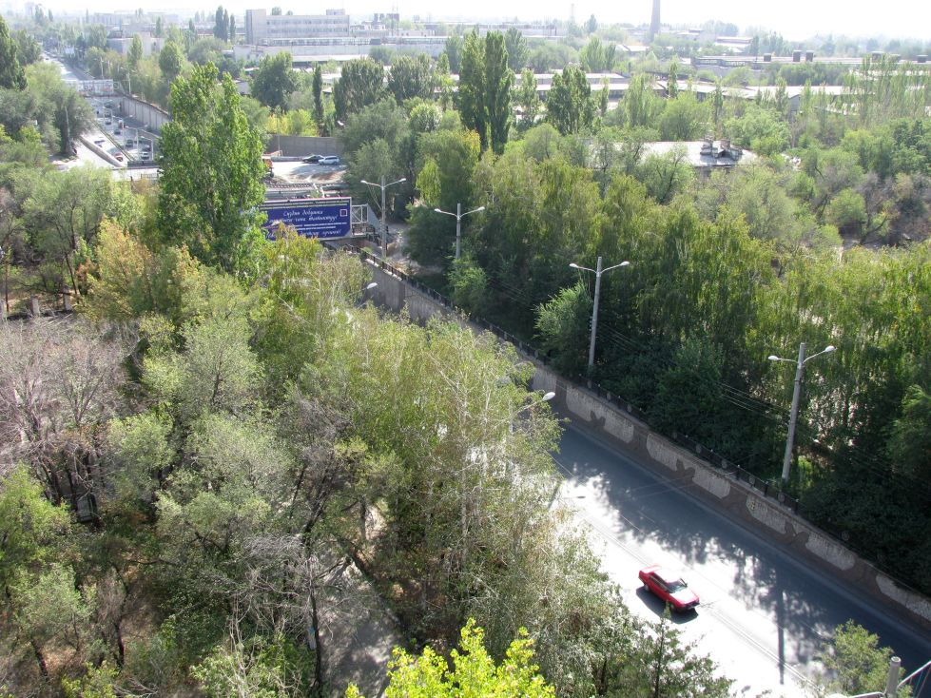
Сейчас · Bishkek
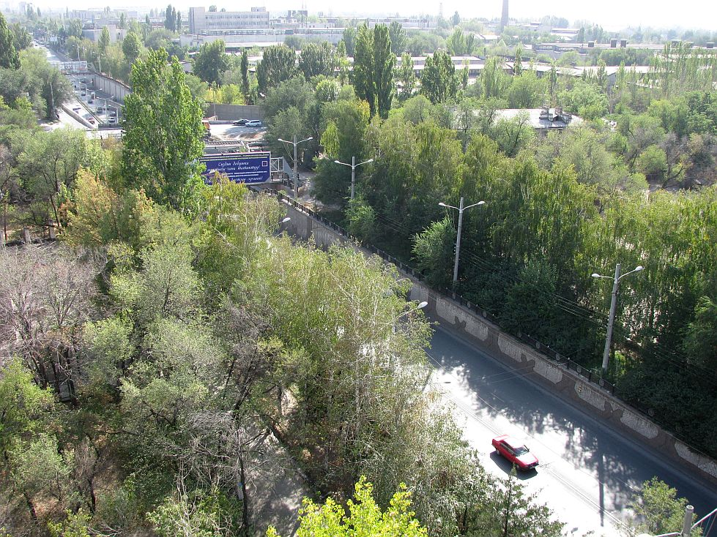

PISHPEK
No information has been found for this period yet
42.86553, 74.58724

Фотография пока не добавлена
ENGLISH
No information has been found for this period yet.

FRUNZE
Overpass on Mira Avenue
42.86553, 74.58724
Путепровод на проспекте Мира · Евгения Коровина
ENGLISH Overpass on Mira Avenue
﻿ Overpass on Mira Avenue The 600m long overpass on Mira Avenue was built in 1972.
Source: https://bimap.su/description/frunze/522_Puteprovod.txt · BIMAP
Фотографии и материалы принадлежат их авторам; лицензия не указана

BISHKEK
Overpass
42.86553, 74.58724
Путепровод · Евгения Коровина
ENGLISH Overpass
at the intersection of the railway and Manas Avenue Overpass at the intersection of the railway and Manas Avenue.
Source: https://bimap.su/description/bishkek/61_IMG_0662.txt · BIMAP
Фотографии и материалы принадлежат их авторам; лицензия не указана

